Царенко М.Г. (238-830-583)
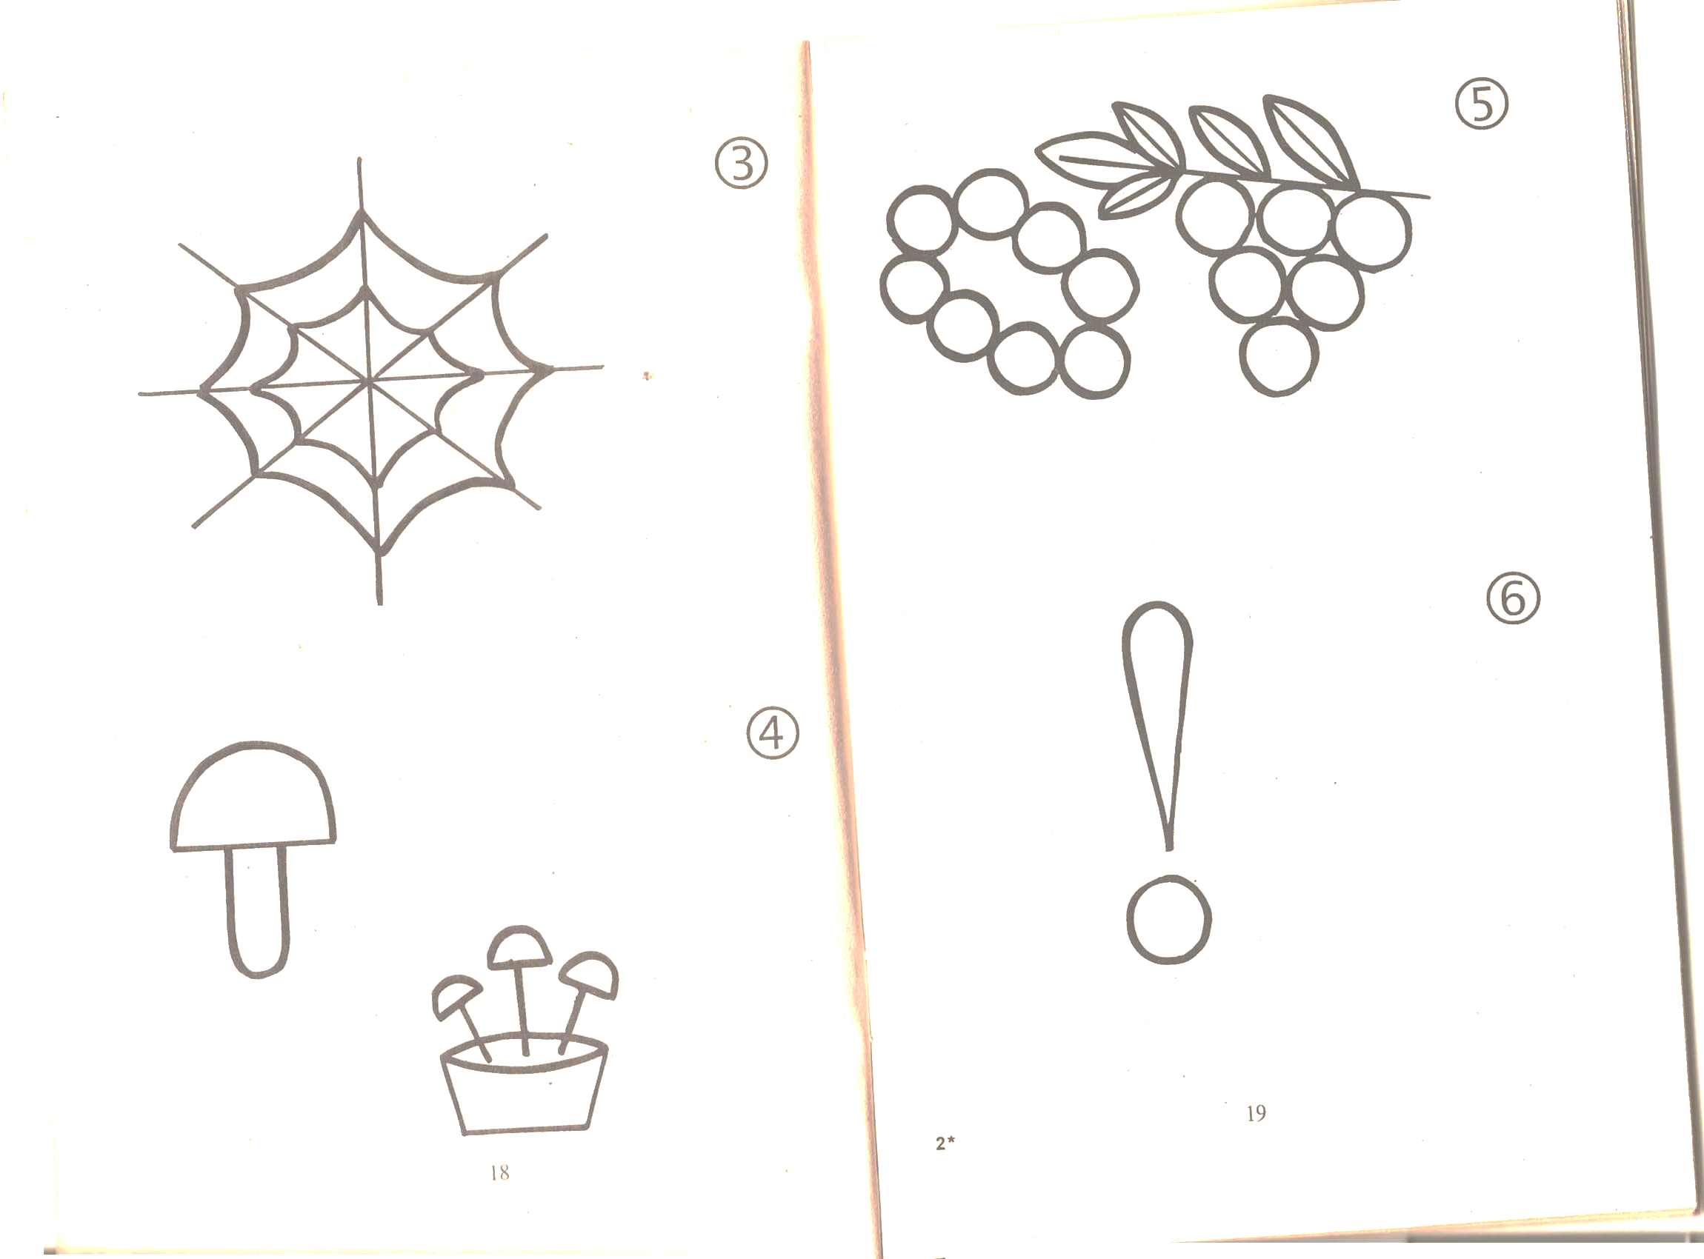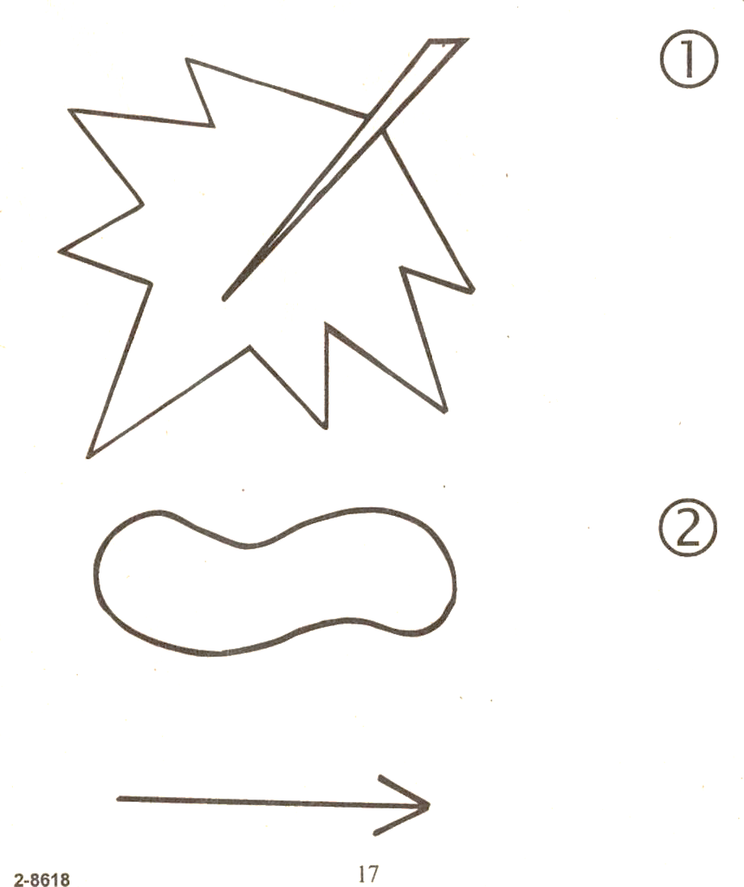Приложение [1]
4.

2324
222222.
1.

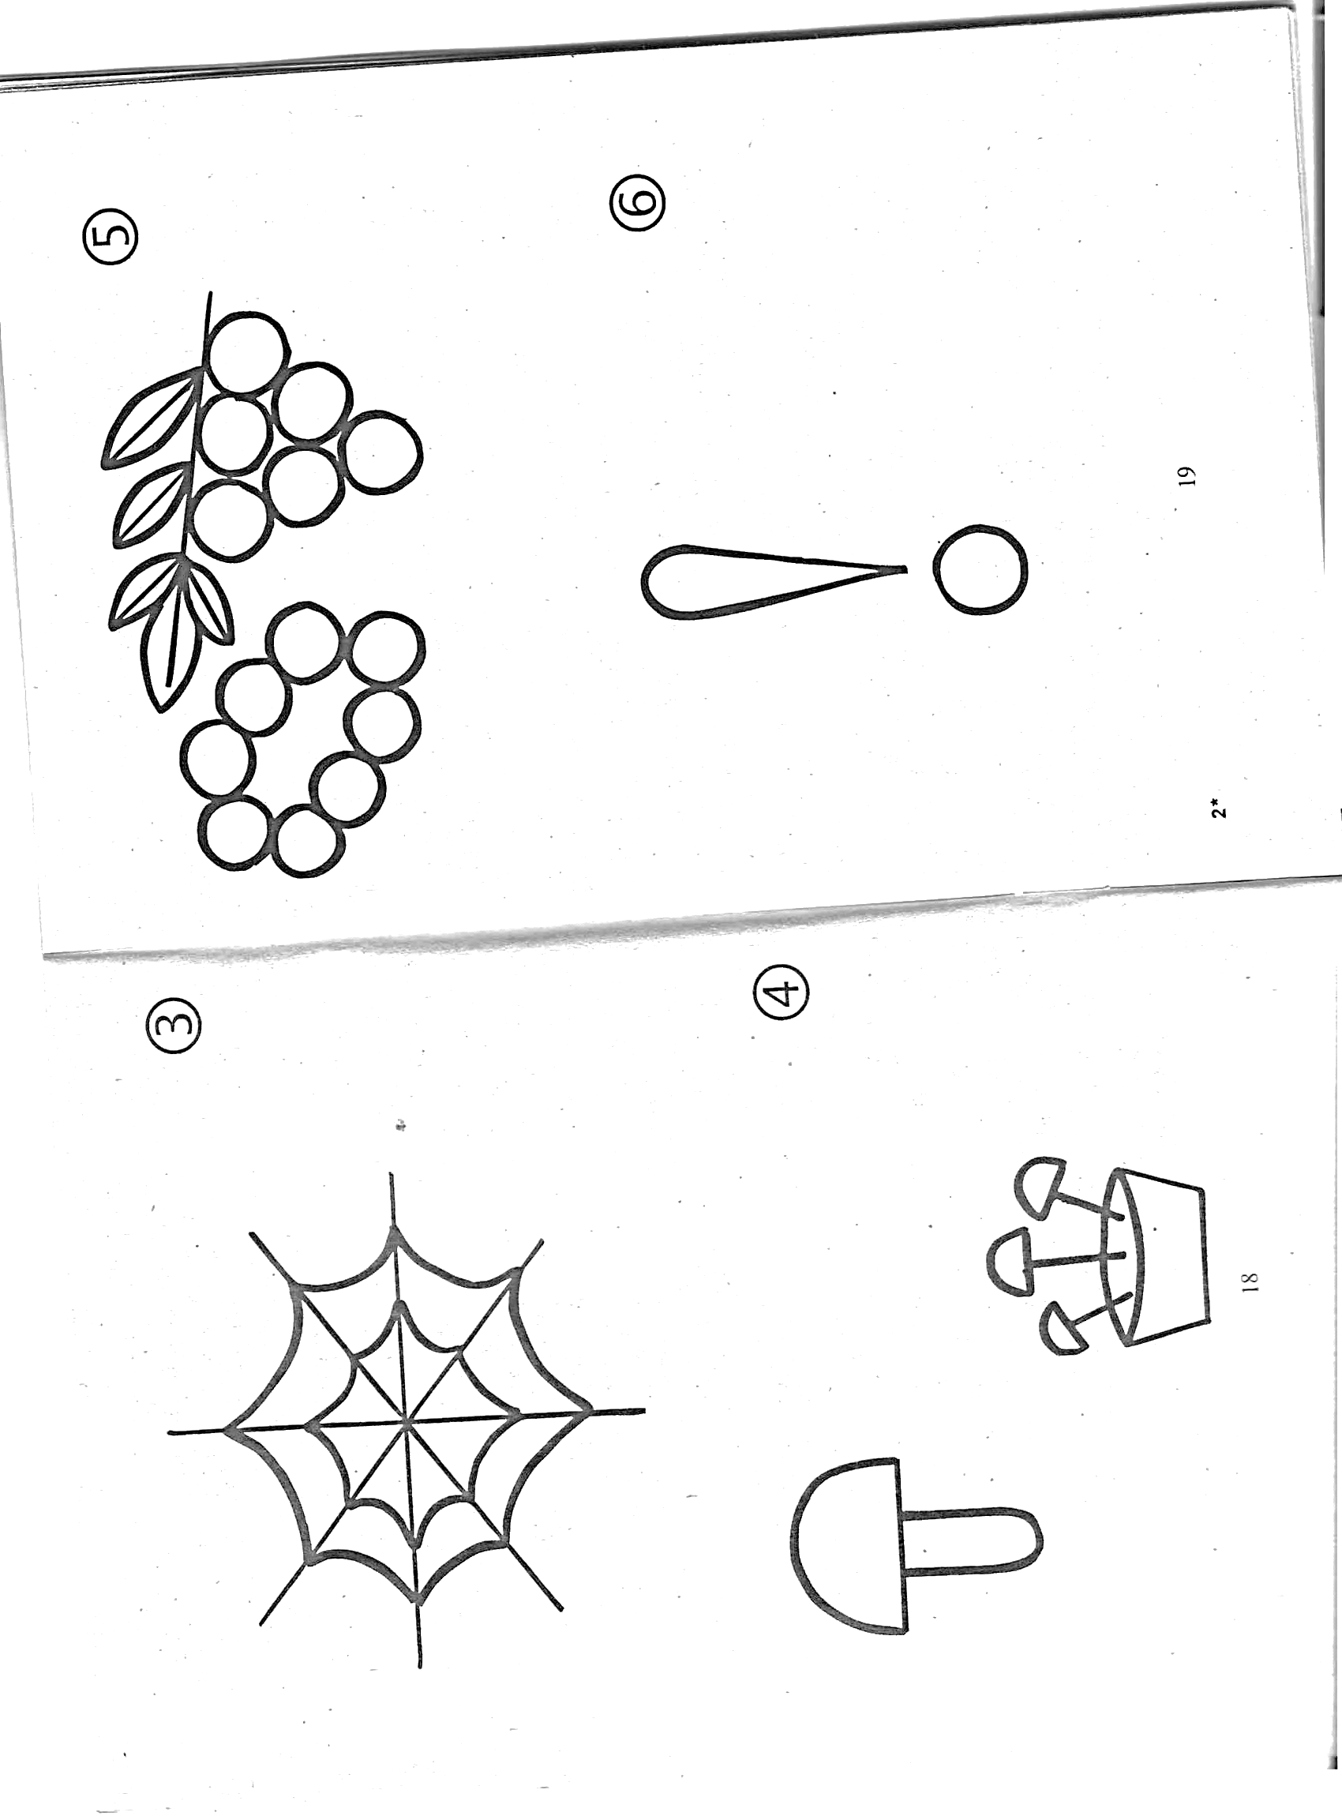
5.
5.
2.

6.
3.
6.
3.

